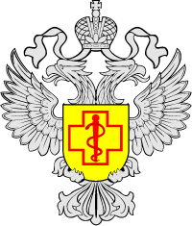

**Тянут-потянут — и вытянули репку**

Несмотря на свою непопулярность, репа является полезным и питательным овощем, источником важных для человека веществ, который:

✔️содержит витамины группы В, С, РР, провитамин А, полисахариды, стерины, фолиевую кислоту, антиоксиданты;  
✔️позволяет поддерживать здоровый вес за счет высокого содержания клетчатки;  
✔️полезен для сердца – снижает кровяное давление и предотвращает чрезмерное образование тромбоцитов;  
✔️улучшает работу печени и активизирует выделение желчи, что препятствует образованию желчных камней и способствует снижению уровня холестерина;  
✔️содержит лизоцим – вещество с очень сильной антимикробной активностью.

А вы знали, что ботва репы – ценный источник витамина К? В 100 г содержится 186% от рекомендованной суточной нормы. Витамин К важен для укрепления костей и предотвращает развитие болезни Альцгеймера.

➡️Сок репы используют при кашле, болях в горле и при восстановлении «севшего» голоса.  
  
⚡️Роспотребнадзор напоминает, что следует ограничить употребление репы при склонности к аллергическим реакциям, повышенной чувствительности желудка, осложненных формах диабета и при других противопоказаниях. Также не следует давать репу детям в возрасте до двух лет.

